共用部分：(顾客协议编号PN08210716已经转换到部分顾客要求中)
1. 标记：
1.加我公司全套标记，若顾客有周期位置指示时，按顾客要求加周期
2.如果文件中没有顾客PN号（包括版本），则需要在外层线路中加顾客PN（包括版本）
2. 孔铜：孔铜最小20微米
3. 阻焊：无要求时，使用南亚阻焊油墨，阻焊厚度范围18-- 76微米
4. 其他：顾客要求的V-CUT角度不可更改，如要更改必须确认
5.
顾客代码 | 顾客要求 | 新单ERP的编写要求 | NOPE单ERP的编写要求（只针对有卤素且颜色为绿色的油墨要求）
V34L | 同一个型号每个批次使用的油墨型号保持一致 | 顾客要求有卤素且是绿色的油墨时，各个工厂的ERP指示都写南亚油墨的型号LP-4G/G-05A | P1工厂的NOPE单，ERP指示写上海田油墨HSR-200GK01S,如有调单，对应工厂的ERP指示油墨型号需保持一致，不能改变  P2工厂的NOPE单，ERP指示写上海田油墨HSR-200GK01S,如有调单，对应工厂的ERP指示油墨型号保持一致，不能改变  P3工厂的NOPE单，ERP指示写上南亚油墨LP-4G/G-05A,如有调单，对应工厂的ERP指示油墨型号需保持一致，不能改变

预审部分：
1.优先等级：
订单中要求>GERBER中要求>DRAWING中要求>部分顾客要求
2.材料：板材无要求时，板厚大于等于80MIL时，使用HTG材料
3.叠层： 层间介质大于3MIL
4.阻焊字符：无字符颜色要求时，按白色，无阻焊颜色要求时，按绿色
CAM部分：
1.测试导通电阻小于等于5欧姆
2.阻流块距离导体大于70MIL（包括距离其他层导体距离）
3.喷锡板最薄厚度2.54微米（工艺已经评审）
4.环宽：内层焊环连线处最小环宽3MIL，非连线处最小1MIL; 外层焊环连线处最小环宽2MIL，非连线处最小2MIL
5.删除非功能焊盘需要与顾客确认
6.允许加泪滴，如图示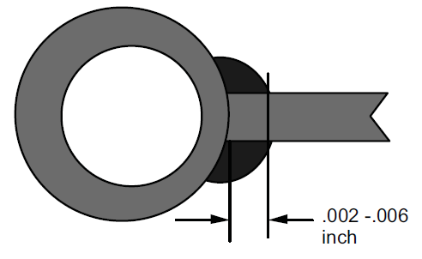
7.不接受打叉板
8.顾客若有电测章位置要求时，CAM需指示给电测和终检工序

